CHƯƠNG I: TỔNG QUAN VỀ ỨNG DỤNG VÀ CÔNG NGHỆ

1.1. Đặt vấn đề:

CHƯƠNG II: PHÂN TÍCH THIẾT KẾ ỨNG DỤNG

2.1. Biểu đồ usecase:

2.1.1. Biểu đồ usecase hệ thống:

Các chức năng xây dựng trong hệ thống:

|  |  |
| --- | --- |
| Tác nhân | Chức năng |
| User | Đăng nhập/Đăng ký vào hệ thống |
| Học từ vựng theo level |
| Xem hồ sơ cá nhân |
| Tra từ điển |
| Đọc báo tiếng Nhật |
| Xem video tiếng Nhật |
| Cài đặt |
| Admin | Quản lý User |

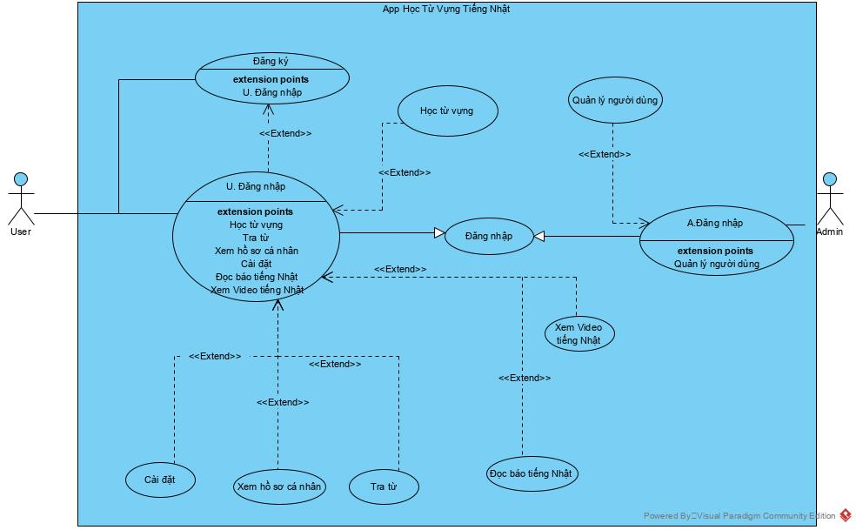

2.1.2. Biểu đồ usecase chức năng Đăng ký/Đăng nhập:

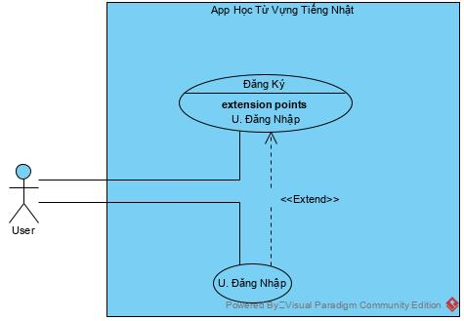

* Usecase Đăng ký cho phép User đăng ký tài khoản để tạo tài khoản đăng nhập.
* Usecase U.Đăng nhập cho phép User đăng nhập để truy cập vào hệ thống.

2.1.3. Biểu đồ usecase chức năng Học từ vựng:

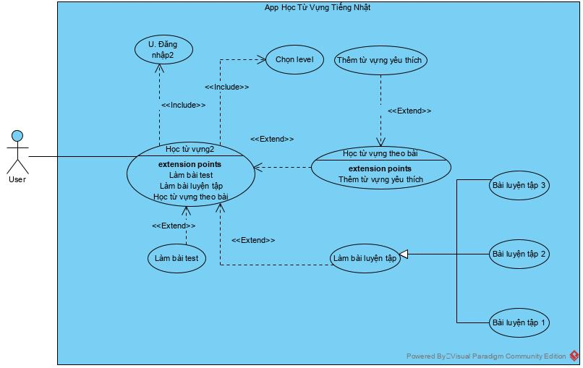

* Usecase U. Đăng nhập cho phép User đăng nhập vào hệ thống để học bài.
* Usecase Chọn Level cho phép User chọn cấp độ để học bài.
* Usecase Học từ vựng cho phép User Học từ vựng theo bài hoặc làm bài luyện lập, hoặc làm bài test.
* Usecase Học Từ Vựng Theo Bài cho phép User học từ vựng theo bài.
* Usecase Thêm từ vựng yêu thích cho phép User thêm từ vựng vào danh sách yêu thích khi đang học.
* Usecase Làm bài luyện tập cho phép User làm bài luyện tập để ghi nhớ từ vựng.
* Usecase Bài luyện tập 1 cho phép User làm bài luyện tập để ghi nhớ từ vựng.
* Usecase Bài luyện tập 2 cho phép User làm bài luyện tập để ghi nhớ từ vựng.
* Usecase Bài luyện tập 3 cho phép User làm bài luyện tập để ghi nhớ từ vựng.
* Usecase Làm bài Test cho phép User làm bài test để lưu lại kết quả.

2.1.4. Biểu đồ usecase chức năng Xem hồ sơ cá nhân:

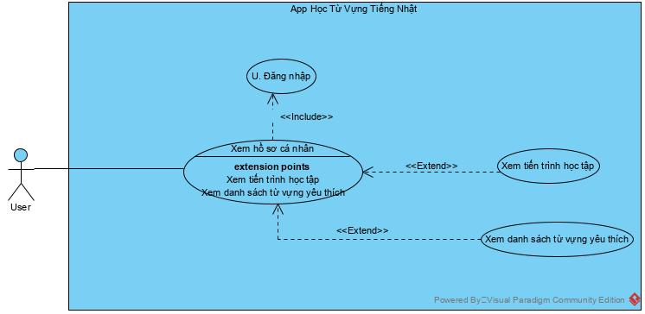

* Usecase U. Đăng nhập cho phép User đăng nhập vào hệ thống để xem hồ sơ cá nhân.
* Usecase Xem hồ sơ cá nhân cho phép User xem tiền trình học tập hoặc xem danh sách từ vựng yêu thích.
* Usecase Xem tiến trình học tập cho phép User xem tiến trình học tập học mình.
* Usecase Xem danh sách từ vựng yêu thích cho phép User xem danh sách từ vựng mình thêm vào yêu thích khi học từ vựng.

2.1.5. Biểu đồ usecase chức năng Tra từ:

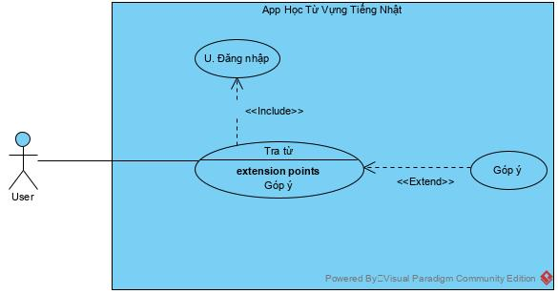

* Usecase U. Đăng nhập cho phép User đăng nhập vào hệ thống để tra từ.
* Usecase Tra từ cho phép User tra từ vựng mà không biết nghĩa.
* Usecase Góp ý cho phép User góp ý cách dùng của từ vựng.

2.1.6. Biểu đồ usecase chức năng Đọc báo tiếng Nhật:

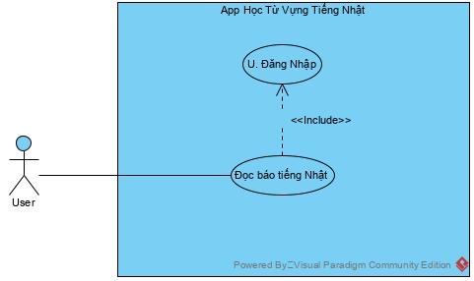

* Usecase U. Đăng nhập cho phép User đăng nhập vào hệ thống để đọc báo tiếng Nhật.
* Usecase Đọc báo tiếng Nhật cho phép User đọc báo bằng tiếng Nhật.

2.1.7. Biểu đồ usecase chức năng Xem video:

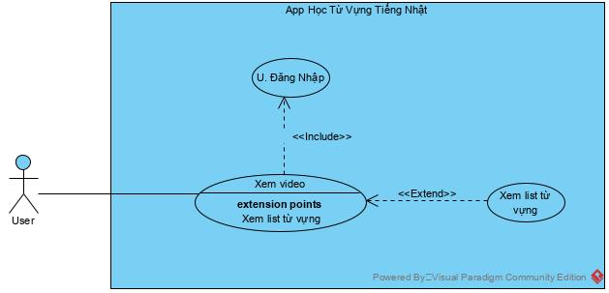

* Usecase U. Đăng nhập cho phép User đăng nhập vào hệ thống để xem video.
* Usecase Xem video cho phép User xem video các ca khúc tiếng Nhật có vietsub.
* Usecase Xem list từ vựng cho phép User xem list từ vựng có trong video.

2.1.8. Biểu đồ usecase chức năng Cài đặt:

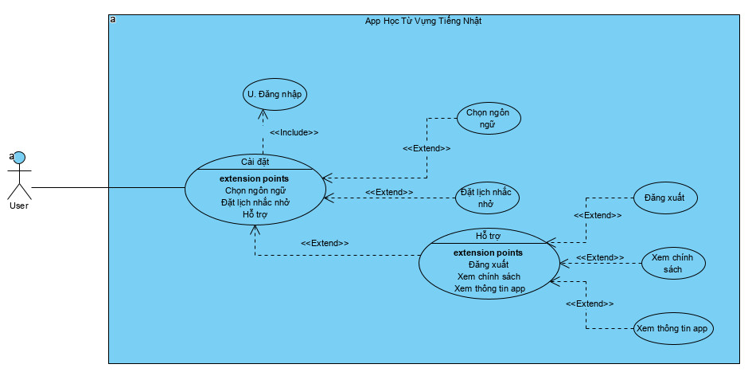

* Usecase U. Đăng nhập cho phép User đăng nhập vào hệ thống để học bài.
* Usecase Cài đặt cho phép User cài đặt app để phù hợp với bản thân.
* Usecase Chọn Ngôn ngữ cho phép User chọn ngôn ngữ của mình.
* Usecase Đặt lịch nhắc nhở cho phép User đặt lịch để app nhắc nhở khi đến thời gian.
* Usecase Hỗ trợ cho phép User làm một số chức năng hỗ trợ như đăng xuất, xem chính sách, xem thông tin app.
* Usecase Đăng xuất cho phép User đăng xuất khỏi ứng dụng.
* Usecase Xem chính sách cho phép User xem các chính sách của app.
* Usecase Xem thông tin app cho phép User xem các thông tin của app.

2.1.9. Biểu đồ usecase chức năng Quản lý User:

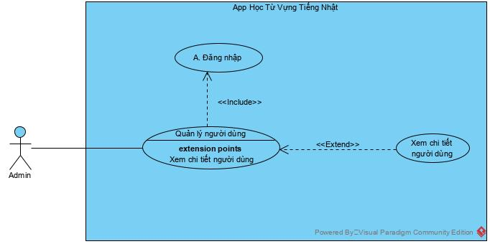

* Usecase A. Đăng nhập cho phép Admin đăng nhập vào hệ thống để quản lý người dùng.
* Usecase Quản lý người dùng cho phép Admin quản lí các thông tin về người dùng.
* Usecase Xem chi tiết người dùng cho phép Admin xem thông tin chi tiết của user.

2.2. Kịch bản và biểu đồ tuần tự:

2.2.1. Kịch bản và sơ đồ tuần tự cho chức năng Đăng ký:

|  |  |
| --- | --- |
| Tên kịch bản | Chức năng Đăng ký |
| Tác nhân | User |
| Tiền điều kiện |  |
| Sự kiện chính |  |
|  |  |
|  |  |
|  |  |

2.2.2. Kịch bản và sơ đồ tuần tự cho chức năng Đăng nhập:

|  |  |
| --- | --- |
| Tên kịch bản | Chức năng Đăng nhập |
| Tác nhân | User |
| Tiền điều kiện | User đã đăng ký tài khoản |
| Sự kiện chính | 1. User nhấn vào ứng dụng. |
| 2. Hệ thống hiển thị giao diện màn hình đăng nhập. |
| 3. User nhập tên đăng nhập và mật khẩu hợp lệ, nhấn và Đăng nhập |
| 4. Hệ thống báo đăng nhập thành công, chuyển sang giao diện Bài học. |

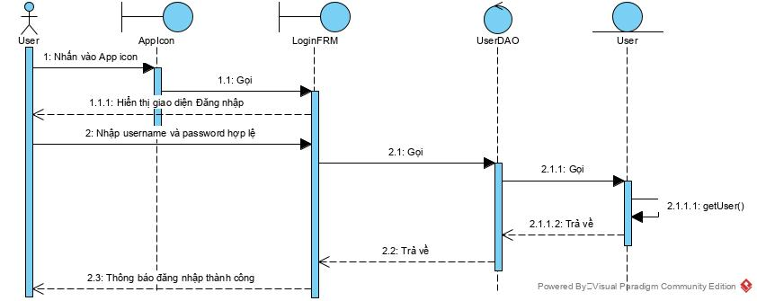

*Sơ đồ tuần tự chức năng Đăng nhập*

2.2.3. Kịch bản và sơ đồ tuần tự cho chức năng Học từ vựng:

2.2.3.1.Kịch bản và sơ đồ tuần tự cho chức năng Học từ vựng:

|  |  |
| --- | --- |
| Tên kịch bản | Chức năng Học từ vựng |
| Tác nhân | User |
| Tiền điều kiện | User đã đăng nhập được vào hệ thống |
| Sự kiện chính | 1. User đăng nhập thành công vào hệ thống |
| 2. Hệ thống hiển thị giao diện chọn Level. |
| 3. User chọn level mình muốn học |
| 4. Hệ thống hiển thị giao diện bài học của level đó. |
| 5. User chọn bài học. |
| 6. Hệ thống hiển thị danh sách các từ vựng của bài học |

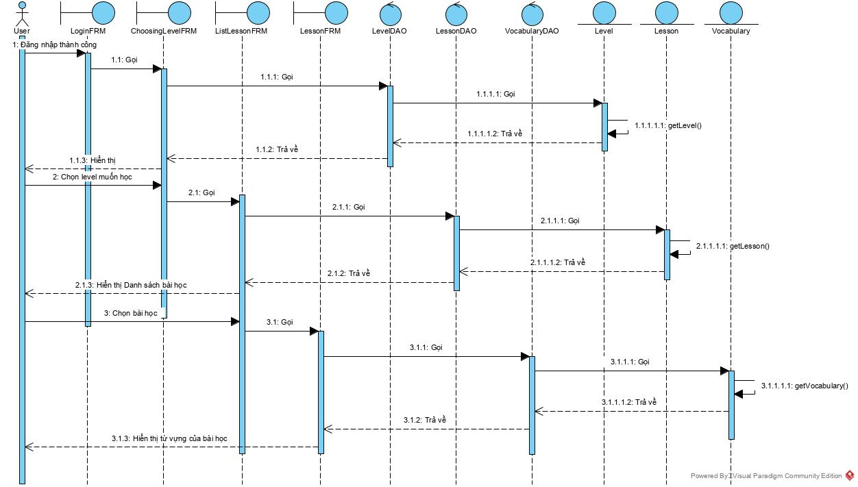

2.2.3.2. Kịch bản và sơ đồ tuần tự cho chức năng Làm bài test:

|  |  |
| --- | --- |
| Tên kịch bản | Chức năng Làm bài test |
| Tác nhân | User |
| Tiền điều kiện | User đã đăng nhập được vào hệ thống |
| Sự kiện chính |  |
|  |  |
|  |  |
|  |  |
|  |  |
|  |  |

2.2.3.3. Kịch bản và sơ đồ tuần tự cho chức năng Làm bài luyện tập:

|  |  |
| --- | --- |
| Tên kịch bản | Chức năng Làm bài luyện tập |
| Tác nhân | User |
| Tiền điều kiện | User đã chọn bài học |
| Sự kiện chính | 1. User chọn bài học thành công. |
|  | 2. Hệ thống hiển thị giao diện từ vựng của bài học đó. |
|  | 3. User chọn Luyện tập |
|  | 4. Hệ thống hiển thị giao diện chọn bài luyện tập. |
|  | 5. User chọn bài luyện tập. |
|  | 6. Hệ thống hiển thị danh sách câu hỏi và câu trả lời. |
|  | 7. User trả lời đến khi hết danh sách câu hỏi. |
|  | 8. Hệ thống trả về số câu hỏi đúng, số câu trả lời sai. |

2.2.4. Kịch bản và sơ đồ tuần tự cho chức năng Xem hồ sơ cá nhân:

|  |  |
| --- | --- |
| Tên kịch bản | Chức năng Xem hồ sơ cá nhân |
| Tác nhân | User |
| Tiền điều kiện |  |
| Sự kiện chính |  |
|  |  |
|  |  |
|  |  |

2.2.5. Kịch bản và sơ đồ tuần tự cho chức năng Tra từ:

|  |  |
| --- | --- |
| Tên kịch bản | Chức năng Tra từ |
| Tác nhân | User |
| Tiền điều kiện |  |
| Sự kiện chính |  |
|  |  |
|  |  |
|  |  |

2.2.6. Kịch bản và sơ đồ tuần tự cho chức năng Đọc báo tiếng Nhật:

|  |  |
| --- | --- |
| Tên kịch bản | Chức năng Đọc báo tiếng Nhật |
| Tác nhân | User |
| Tiền điều kiện |  |
| Sự kiện chính |  |
|  |  |
|  |  |
|  |  |
|  |  |

2.2.7. Kịch bản và sơ đồ tuần tự cho chức năng Xem video:

|  |  |
| --- | --- |
| Tên kịch bản | Chức năng Xem video |
| Tác nhân | User |
| Tiền điều kiện |  |
| Sự kiện chính |  |
|  |  |
|  |  |
|  |  |

2.2.8. Kịch bản và sơ đồ tuần tự cho chức năng Cài đặt:

|  |  |
| --- | --- |
| Tên kịch bản | Chức năng Cài đặt |
| Tác nhân | User |
| Tiền điều kiện |  |
| Sự kiện chính |  |
|  |  |
|  |  |
|  |  |

2.2.9. Kịch bản và sơ đồ tuần tự cho chức năng Quản lý User:

|  |  |
| --- | --- |
| Tên kịch bản | Chức năng Quản lý User |
| Tác nhân | Admin |
| Tiền điều kiện |  |
| Sự kiện chính |  |
|  |  |
|  |  |
|  |  |

2.3. Biểu đồ lớp:

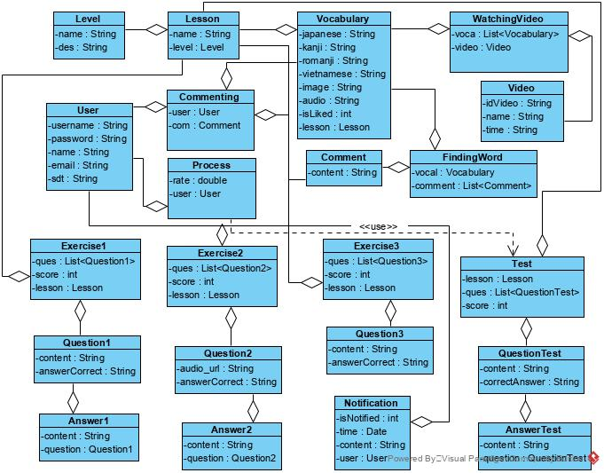

2.4. Lược đồ cơ sở dữ liệu:

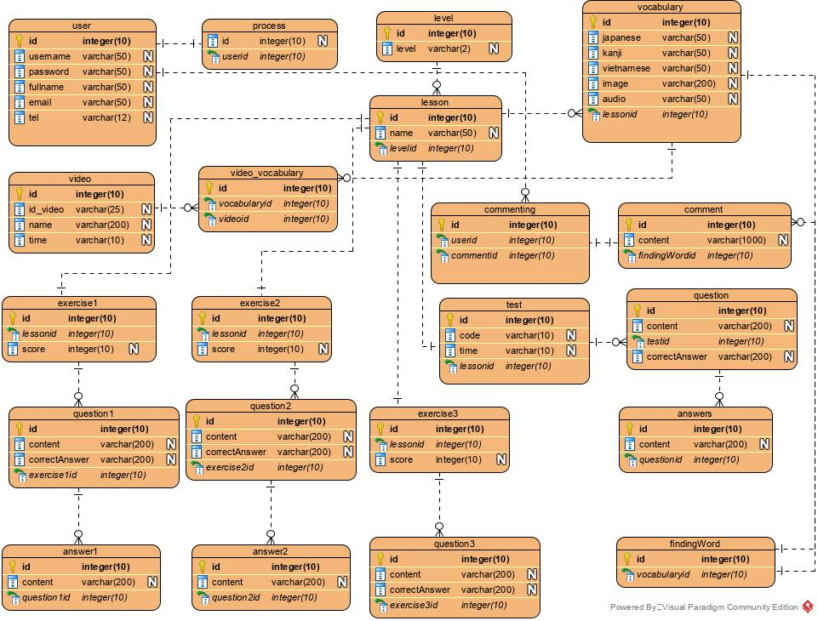

CHƯƠNG III: CÀI ĐẶT VÀ THỬ NGHIỆM

3.1. Cài đặt:

3.2. Thử nghiệm:

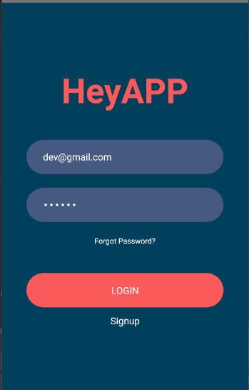

Giao diện đăng nhập

Giao diện đăng ký

Giao diện Danh sách chức năng

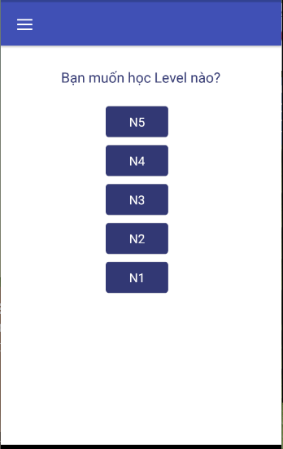

Giao diện chọn level

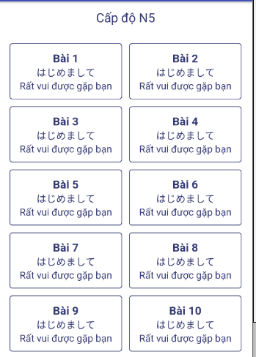

Giao diện danh sách bài học

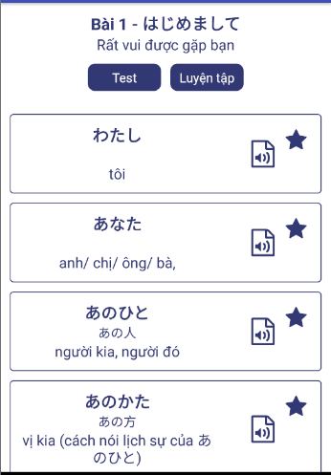

Giao diện chi tiết bài học

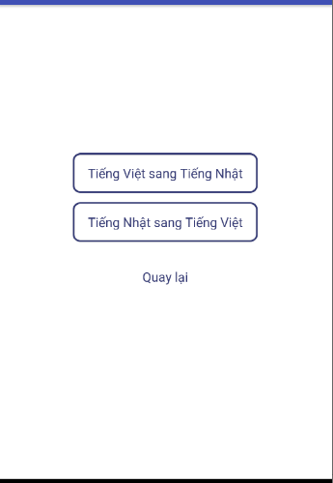

Giao diện Luyện tập

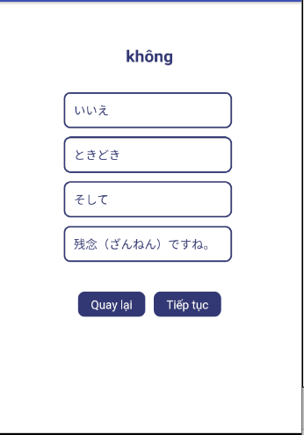

Giao diện bài Luyện tập 1

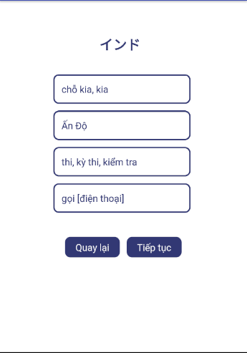

Giao diện bài Luyện tập 2

CHƯƠNG IV: KẾT LUẬN